**Modul transaksi “Plot Dosen Penanggung Jawab & Rencana Mata Pelajaran”**

1. Menu

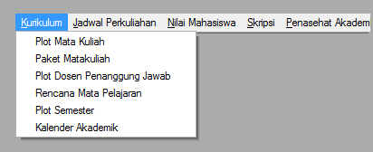

1. Plot Dosen Penanggung Jawab

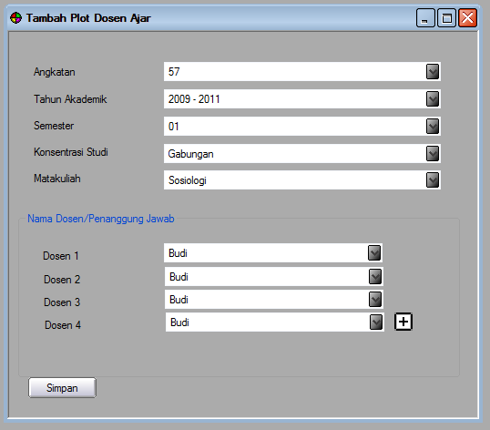

Ambil dari t_plot_mata_kuliah

Database :

* m_angkatan
* m_tahun_akademik
* m_semester
* m_ paket_mata_kuliah
* t_dosen_ajar

nb : ( field mahasiswa_id di t_dosen_ajar kosongkan saja )

1. Paket Rencana Mata Pelajaran

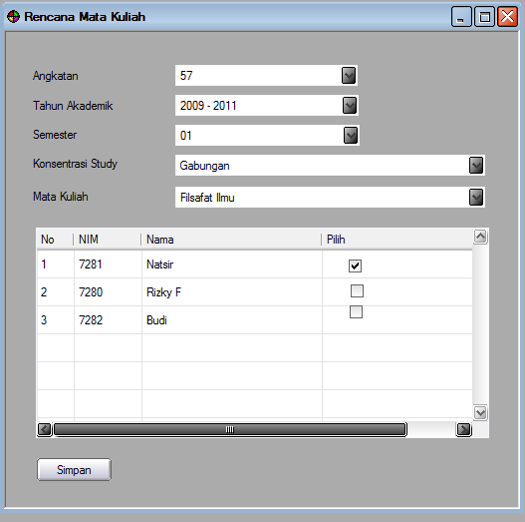

Database :

* m_angkatan
* m_tahun_akademik
* m_semester
* m_paket_mata_pelajaran
* t_rencana_mata_kuliah